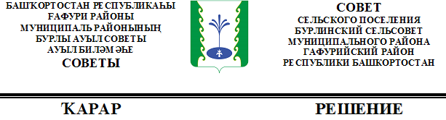

Об утверждении на 2020 год размера стоимости нового строительства (одного квадратного метра нежилых помещений) по сельскому поселению Бурлинский сельсовет муниципального району Гафурийский район Республики Башкортостан

В соответствии с Методикой определения годовой арендной платы за пользование муниципальным имуществом сельского поселения Бурлинский сельсовет муниципального района Гафурийский район Республики Башкортостан, утвержденной решением Совета сельского поселения Бурлинский сельсовет муниципального района Гафурийский район Республики Башкортостан от 22.09.2017г. № 67-93з «О порядке оформления прав пользования муниципальным имуществом сельского поселения Бурлинский сельсовет муниципального района Гафурийский район Республики Башкортостан и об определения годовой арендной платы за пользование муниципальным имуществом сельского поселения Бурлинский сельсовет муниципального района Гафурийский район Республики Башкортостан» Совет сельского поселения Бурлинский сельсовет муниципального района Гафурийский район Республики Башкортостан решил:
1. Утвердить на 2020 год размер стоимости нового строительства (одного квадратного метра общей площади нежилых помещений) равный 29 076 рублей.
2. Опубликовать настоящее решение в газетах «Звезда», «Табын».
3. Настоящее решение вступает в силу с 01 января 2020 года.
4. Признать утратившими силу решение Совета сельского поселения Бурлинский сельсовет муниципального района Гафурийский район Республики от 01.02.2019г. № 111-200з.
5. Возложить контроль за исполнением настоящего решения на постоянную комиссию Совета сельского поселения Бурлинский сельсовет муниципального района Гафурийский район Республики Башкортостан по бюджету, налогам, экономическому развитию, вопросам собственности и инвестиционной политике Габдеева Ильшата Хуснизамановича.

Глава сельского поселения: А.К.Хайретдинов

с.Бурлы,
21 января 2020 года
№ 12-56

